Министерство образования и науки Российской Федерации

ФГАОУ ВО «Уральский федеральный университет

имени первого Президента России Б. Н. Ельцина»

Институт радиоэлектроники и информационных технологий – РТФ

**«Введение в алгоритмы и структуры данных. Исследование возможностей коллекций в языке программирования Java»**

Отчет по лабораторной работе № 3

по дисциплине

«Программирование на Java»

|  |  |  |  |
| --- | --- | --- | --- |
| Студент |  |  | Юминов Н.Н. |
| гр. РИМ-130971 | _____________ | ___________ |  |
|  | Дата сдачи | Подпись студ. |  |
|  |  |  |  |
| Преподаватель | _____________ | ___________ | Архипов Н.А. |
|  | Дата приема | Подпись препод. |  |

Екатеринбург

2024

Задание 1

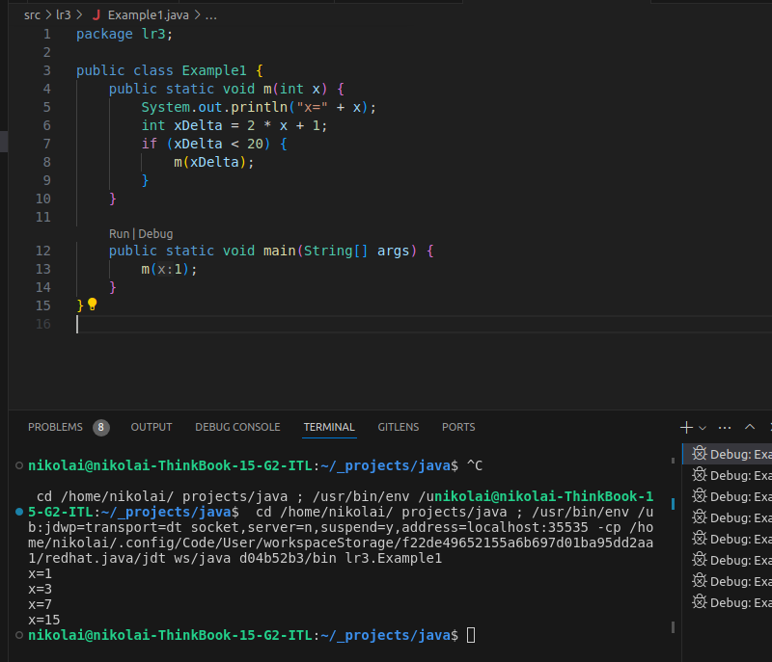Задание 2

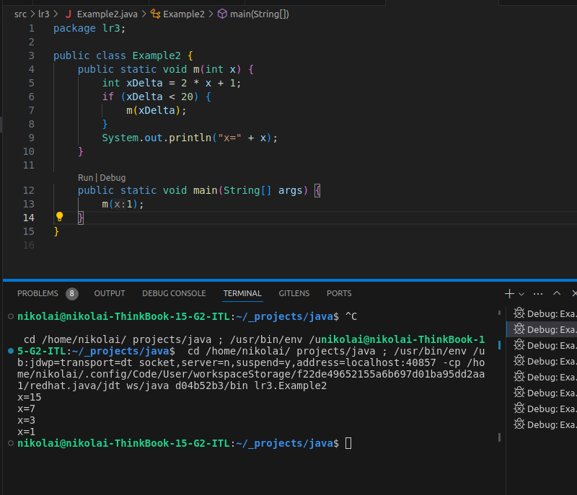

Задание 3

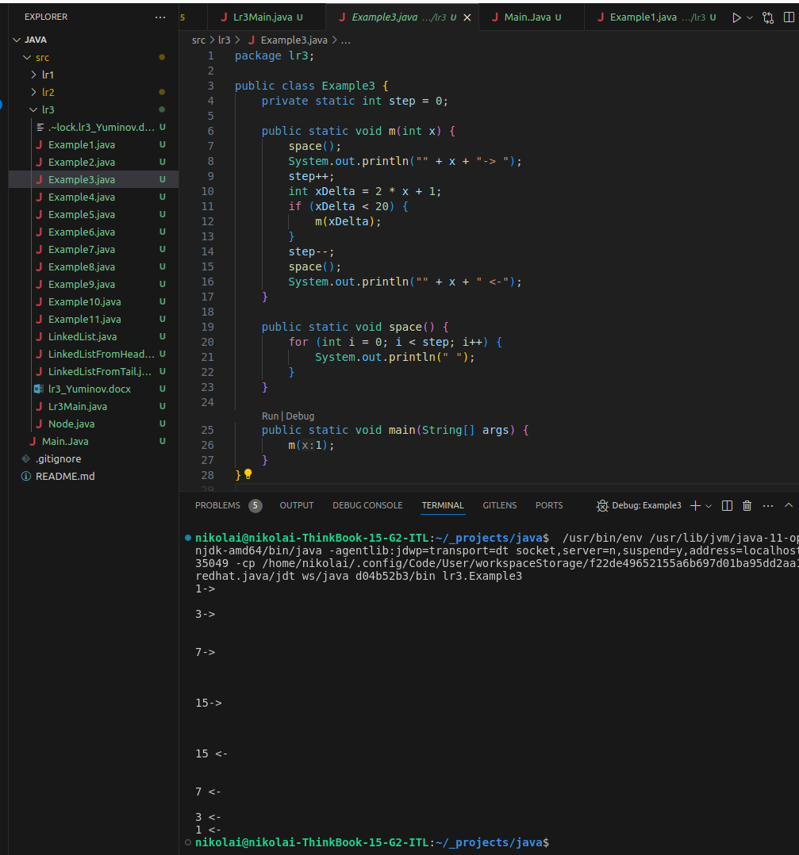

Задание 4

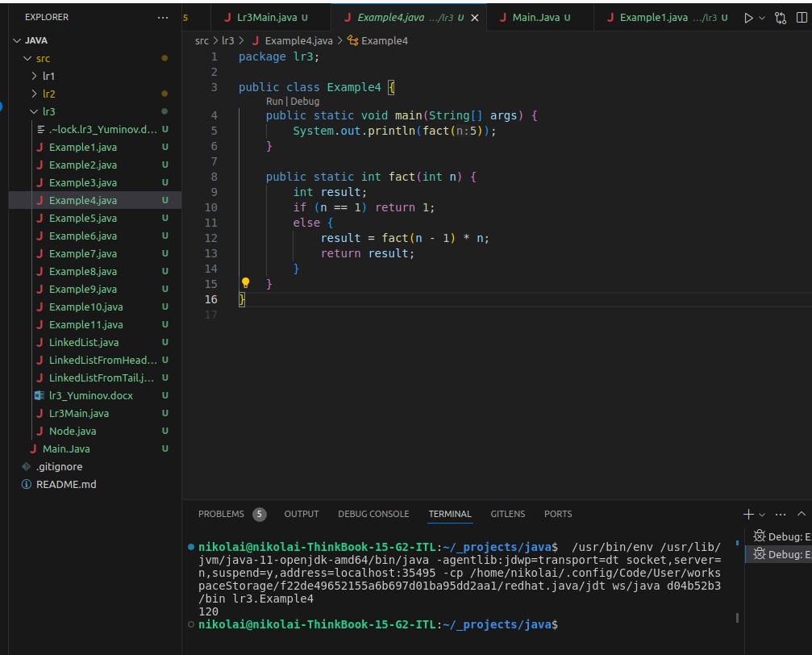

Задание 5

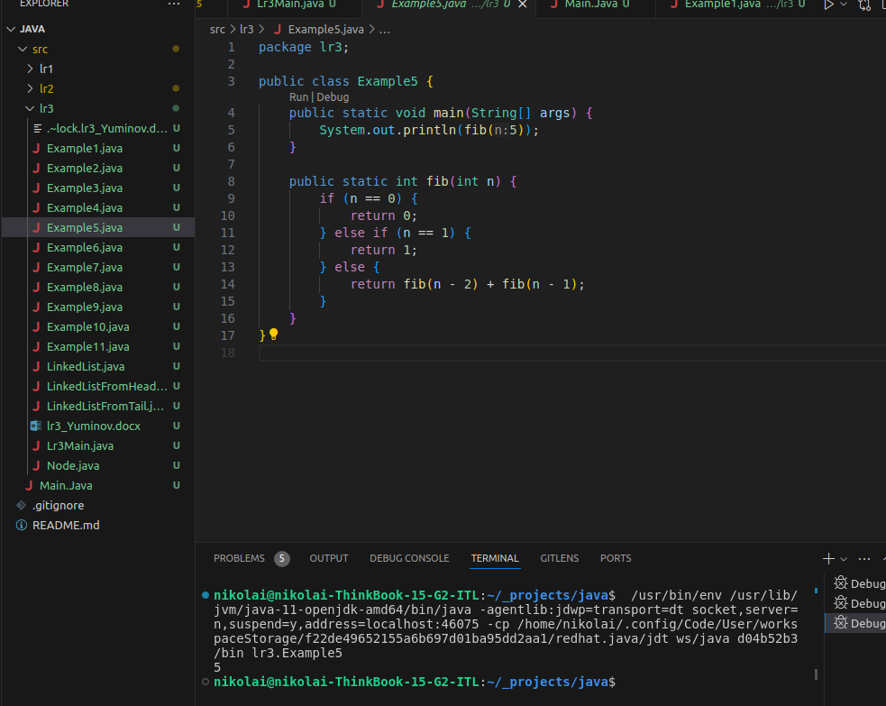

Задание 6

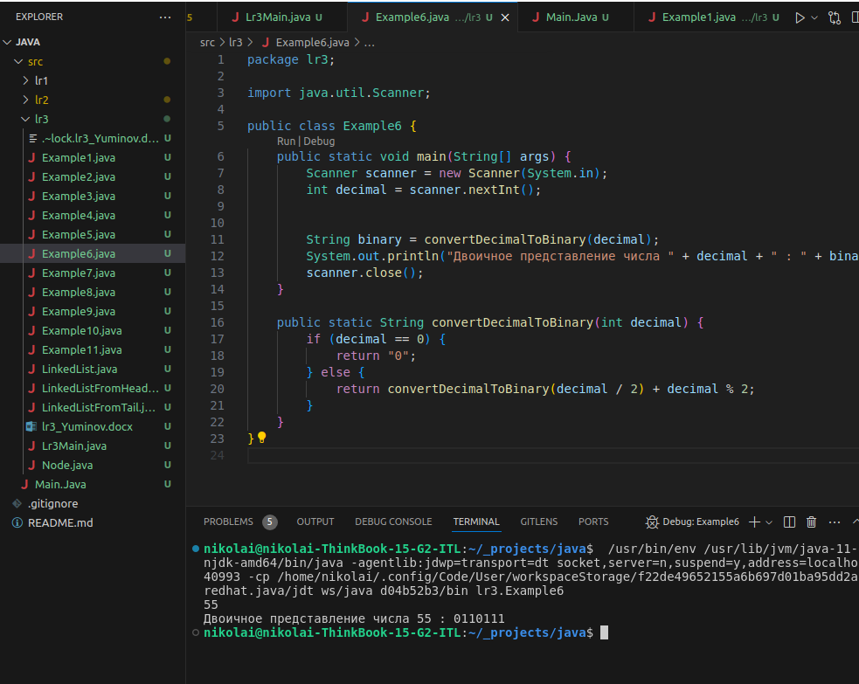

Задание 7

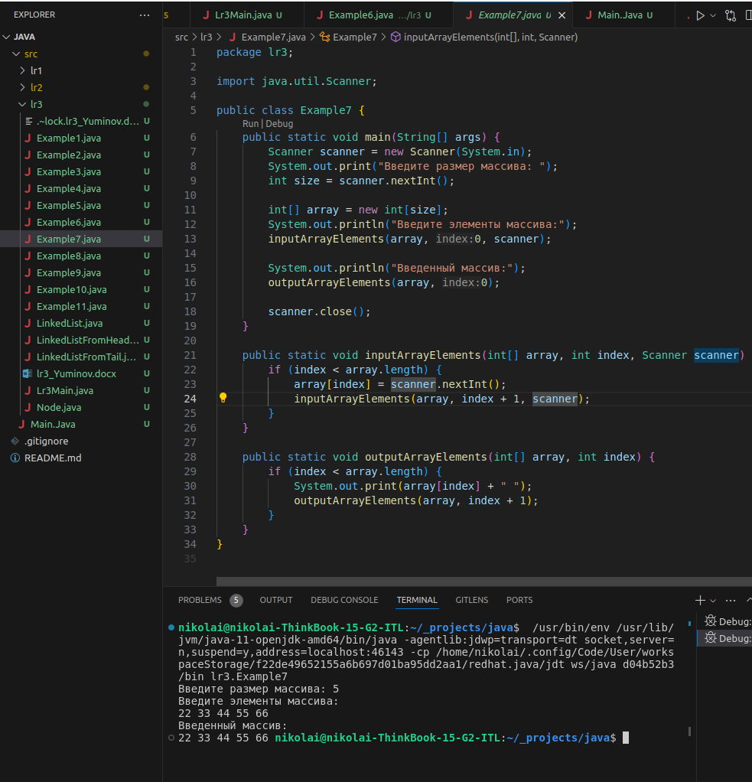

Задание 8

Github: https://github.com/madllly/Java-Maga